|  |
| --- |
| Пермский филиал федерального государственного автономного образовательного учреждения высшего образования  «Национальный исследовательский университет  «Высшая школа экономики»  *Факультет экономики, менеджмента и бизнес-информатики* |
|  |
| Гуцол Степан Дмитриевич  **ЛАБОРАТОРНАЯ РАБОТА №3**  по направлению подготовки *38.03.05 Бизнес-информатика*  образовательная программа «Разработка информационных систем для бизнеса»   |  |  | | --- | --- | |  | Руководитель  Преподаватель кафедры ИТБ  ____________________  Найданов И.В. |   Пермь, 2022 |

**Задача №1**

**1. Постановка задачи**

Для х изменяющегося от a до b с шагом (b-a)/k, где (k=10), вычислить функцию f(x), используя ее разложение в степенной ряд в двух случаях:

а) для заданного n;

б) для заданной точности ε (ε =0.0001).

Для сравнения найти точное значение функции.

 При , n = 15 и 

**2. Анализ**

Член ряда суммы(в программе переменная **recurrent**) является вещественным числом, так как происходит деление, результатом которого может являться нецелое число, так как double является более точным, то будет использоваться он.

Чтобы найти рекуррентное отношение в этой задачи, я использовал первый и второй член ряда суммы, тогда получится по формуле (1):

(1)

$$\frac{{\left(2x\right)}^{4}}{24}/\frac{{\left(2x\right)}^{2}}{2},$$

где *x* –аргумент, изменяющийся по диапазону.

Эту формулу мы приведём к общему виду, тогда получится формула (2):

(2)

$$\frac{{(2x)}^{2(n+1)}}{\left(2(n+1)\right)!}/\frac{{(2x)}^{2n}}{\left(2n\right)!},$$

где *x* – аргумент, изменяющийся по диапазону,

*n –* номер элемента суммы.

После всех вычислений, мы получим, что рекуррентное соотношение задачи будет равным (3):

(3)

$$\frac{{(2x)}^{2}}{\left(2n-1\right)*(2n)}$$

**3. Алгоритм (блок-схема)**

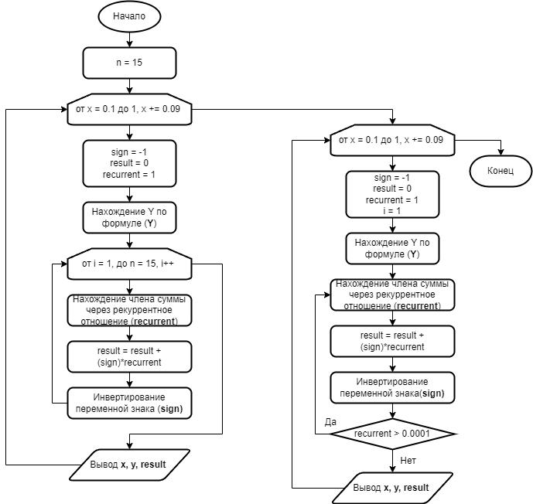

***Рис. 1. Блок-схема задания***

**4. Программа (листинг)**

// y = 2(cos(x)^2 -1)

int n = 15 ; // Количество жлементов суммы

Console.WriteLine();

Console.WriteLine("Задача А на нахождение суммы для заданного n");

Console.WriteLine();

for (double x =0.1; x<=1;x += 0.09) // Цикл для X с шагом ((b-a)/10)

{

int sign = -1; //Переменная, обозначающая знак плюса или минуса

double result = 0, recurrent = 1, // Переменная результата суммы и рекуррентного множителя

y = 2 * (Math.Pow(Math.Cos(x), 2) - 1);

for (int i = 1; i <= n; i++) // Цикл для нахождения суммы n элементов

{

recurrent *= (Math.Pow(2 * x, 2))/((2.0*i)*(2.0*i-1)) ;

result += (sign) * recurrent;

sign *= -1;

}

Console.ForegroundColor = ConsoleColor.DarkMagenta;

Console.BackgroundColor = ConsoleColor.White;

Console.WriteLine($"При x = {x} , значение Y = {y}, результат суммы = {result}");

}

Console.ResetColor();

Console.WriteLine();

Console.WriteLine("Задача Б на нахождение суммы для заданной точности 0.001");

Console.WriteLine();

for (double x = 0.1; x <= 1; x += 0.09) // Цикл для X с шагом ((b-a)/10)

{

int sign = -1, //Переменная, обозначающая знак плюса или минуса

i = 1;

double result = 0, recurrent = 1, // Переменная результата суммы и рекуррентного множителя

y = 2 * (Math.Pow(Math.Cos(x), 2) - 1);

do

{

recurrent *= (Math.Pow(2 * x, 2)) / ((2.0 * i) * (2.0 * i - 1));

result += (sign) * recurrent;

sign *= -1;

i++;

} while (recurrent>0.0001);

Console.ForegroundColor = ConsoleColor.White;

Console.BackgroundColor = ConsoleColor.Blue;

Console.WriteLine($"При x = {x} , значение Y = {y}, результат суммы = {result}");

}

Console.ResetColor();

**5. Результаты работы программы**

***Табл. 1. Результаты работы программы.***

| **№** | **X** | **Y** | **Сумма в задаче А** | **Сумма в задаче Б** |
| --- | --- | --- | --- | --- |
| **1** | 0.1 | -0,01993342215875815 | -0,019933422158758374 | -0,019933333333333338 |
| **2** | 0.19 | -0,07133536442348976 | -0,07133536442348974 | -0,07133537518942222 |
| **3** | 0.28 | -0,15274488898658412 | -0,1527448889865839 | -0,15274512802702223 |
| **4** | 0.37 | -0,26153144127041195 | -0,26153144127041206 | -0,2615314277573372 |
| **5** | 0.45(9) | -0,3941798433565369 | -0,3941798433565371 | -0,39417972441473526 |
| **6** | 0.54(9) | -0,5464038785744225 | -0,5464038785744225 | -0,5464031703172122 |
| **7** | 0.63(9) | -0,7132847903680444 | -0,7132847903680442 | -0,7132848303885111 |
| **8** | 0.72(9) | -0,8894302201799305 | -0,8894302201799302 | -0,8894304137446404 |
| **9** | 0.81(9) | -1,0691484486540617 | -1,0691484486540614 | -1,069149227399766 |
| **10** | 0.90(9) | -1,2466323099688337 | -1,2466323099688341 | -1,246632260467083 |
| **11** | 0.(9) | -1,4161468365471421 | -1,4161468365471424 | -1,416146651702207 |